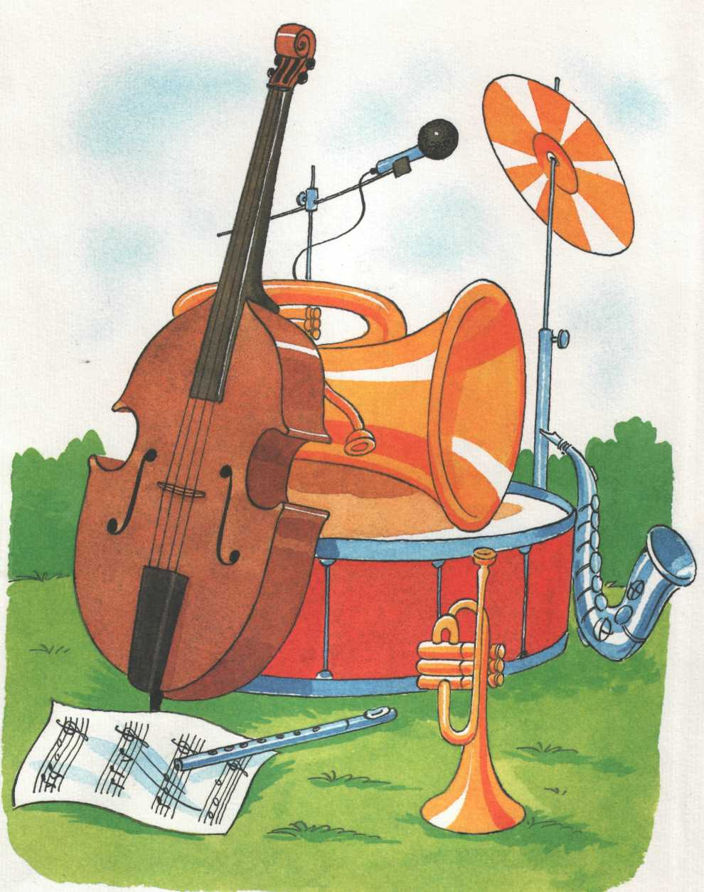
Как правило, дети испытывают большую потребность в музыкальных игрушках. С помощью игрушечных музыкальных инструментов музыка проникает в быт семьи.
Как пользоватьмя такими музыкальными игрушками? Взрослый исполняет знакомые для детей музыкальные произведения, а дети слушают. Постарайтесь выбирать мелодии, где нет больших интервалов, скачков. Играйте в медленном темпе, чтобы ребенок мог проследить за вашим исполнением. Затем ребенок может присоединиться к вам и только потом – попытаться исполнить мелодию самостоятельно.
Дошкольники очень хорошо чувствуют эмоциональную выразительность музыки, наслаждаются ею, понимают красоту звуков. Поэтому необходимо способствовать развитию музыкальных способностей ребенка (музыкальная память, чувство ритам, и т.п.) не только на музыкальных занятиях, но и с помощью музицирования.

